3 июля, Суббота
«Загадки старой набережной»
Приглашаем посетить наш самый уютный уголок города – Пушкинскую набережную
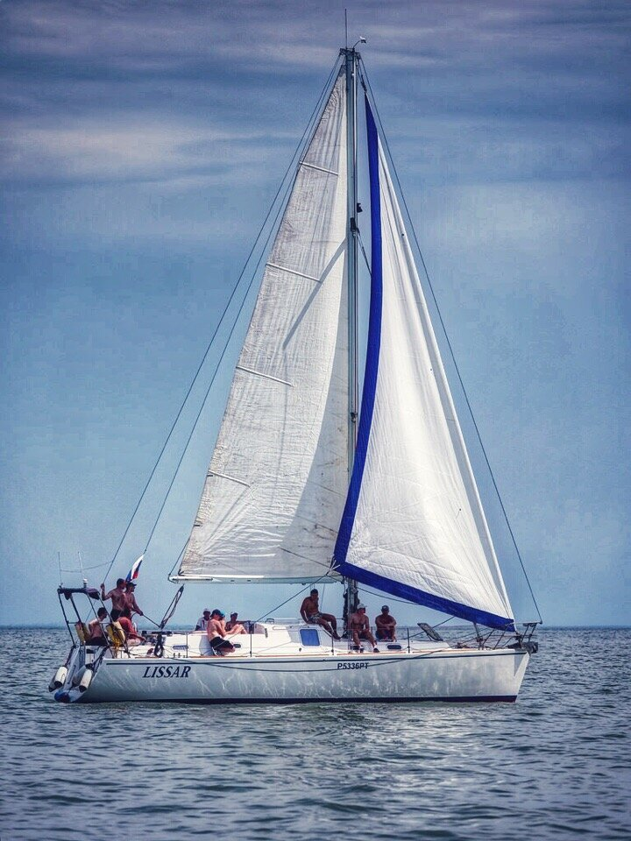
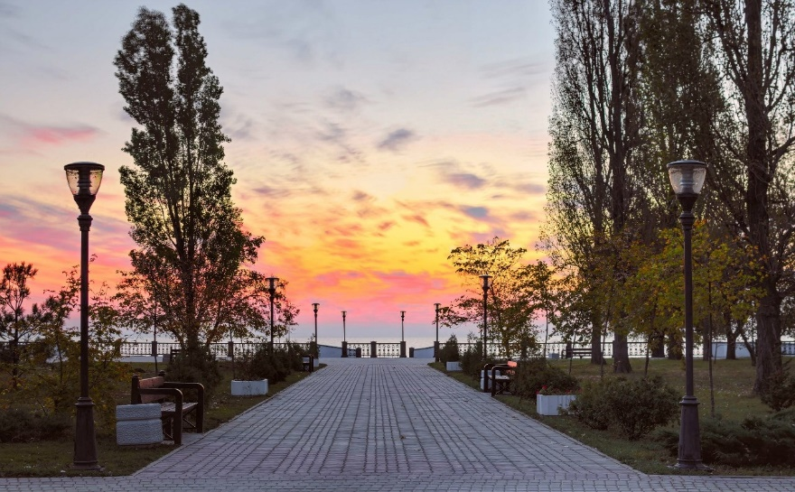
Вас ждет рассказ экскурсовода о древней Меотиде, о Средиземном море (между прочим это наше Азовское), о народах, населявших в древние времена Таганрог и о знаменитых людях, любивших гулять на набережной. Свободное время на набережной позволит вам насладиться изысканной кухней ресторана «Альбатрос», расположенного непосредственно у воды залива. Попить вкусного чая или чашечку кофе на берегу в компании чаек, позволит вам почувствовать себя как минимум на французской Ривьере.
Свежий бриз и необыкновенные виды города со стороны моря предвосхитит ваше путешествие на яхте. Вы сможете искупаться в Таганрогском заливе, устроить пикник на борту яхты и сделать отличные фото!
Сбор в 09.50 у катера на Морском вокзале.
10.00-11.00 часовая прогулка на яхте по акватории залива.
11.10-12.30 экскурсия по Пушкинской набережной.
Стоимость тура: 1450 руб./чел.
В стоимость тура включено:
• Экскурсионное обслуживание
• Часовая прогулка на яхте с ветерком
• каждому туристу в подарок жареная таганрогская тюлька!

